《快乐的一天》学习任务单
学校： | 班级： | 姓名：
课堂学习任务
【学习任务一】趣味读一读
☆请你跟着老师的响板来读一读吧
X X X | X X X | X X X | X X X |
小 桌 子 我 擦 的 小 凳 子 我 摆 的
X X X | X X X | X X X | X X X |
小 抹 布 我 洗 的 小 纸 篓 我 倒 的
【学习任务二】乐句找一找
☆听听这两个乐句有什么不同的地方？ 56 56 | 56 53 | 21 23 |5 0 |

56 56 | 56 53 | 21 23 |1 0 |

学习环节：
【学习任务三】音乐听一听
☆听一听，做一做，比一比，连一连。

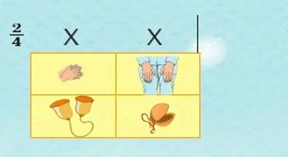 《放学歌》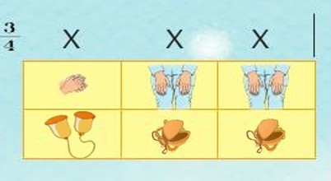《不能告诉你》
【学习任务四】乐器试一试
☆学习方式：在《放学歌》中，同学之间试着用乐器按照图谱试一试、奏一奏。

